个人简历

姓 名 | 郭赐婷 | 出生年月 | 1997.04 | 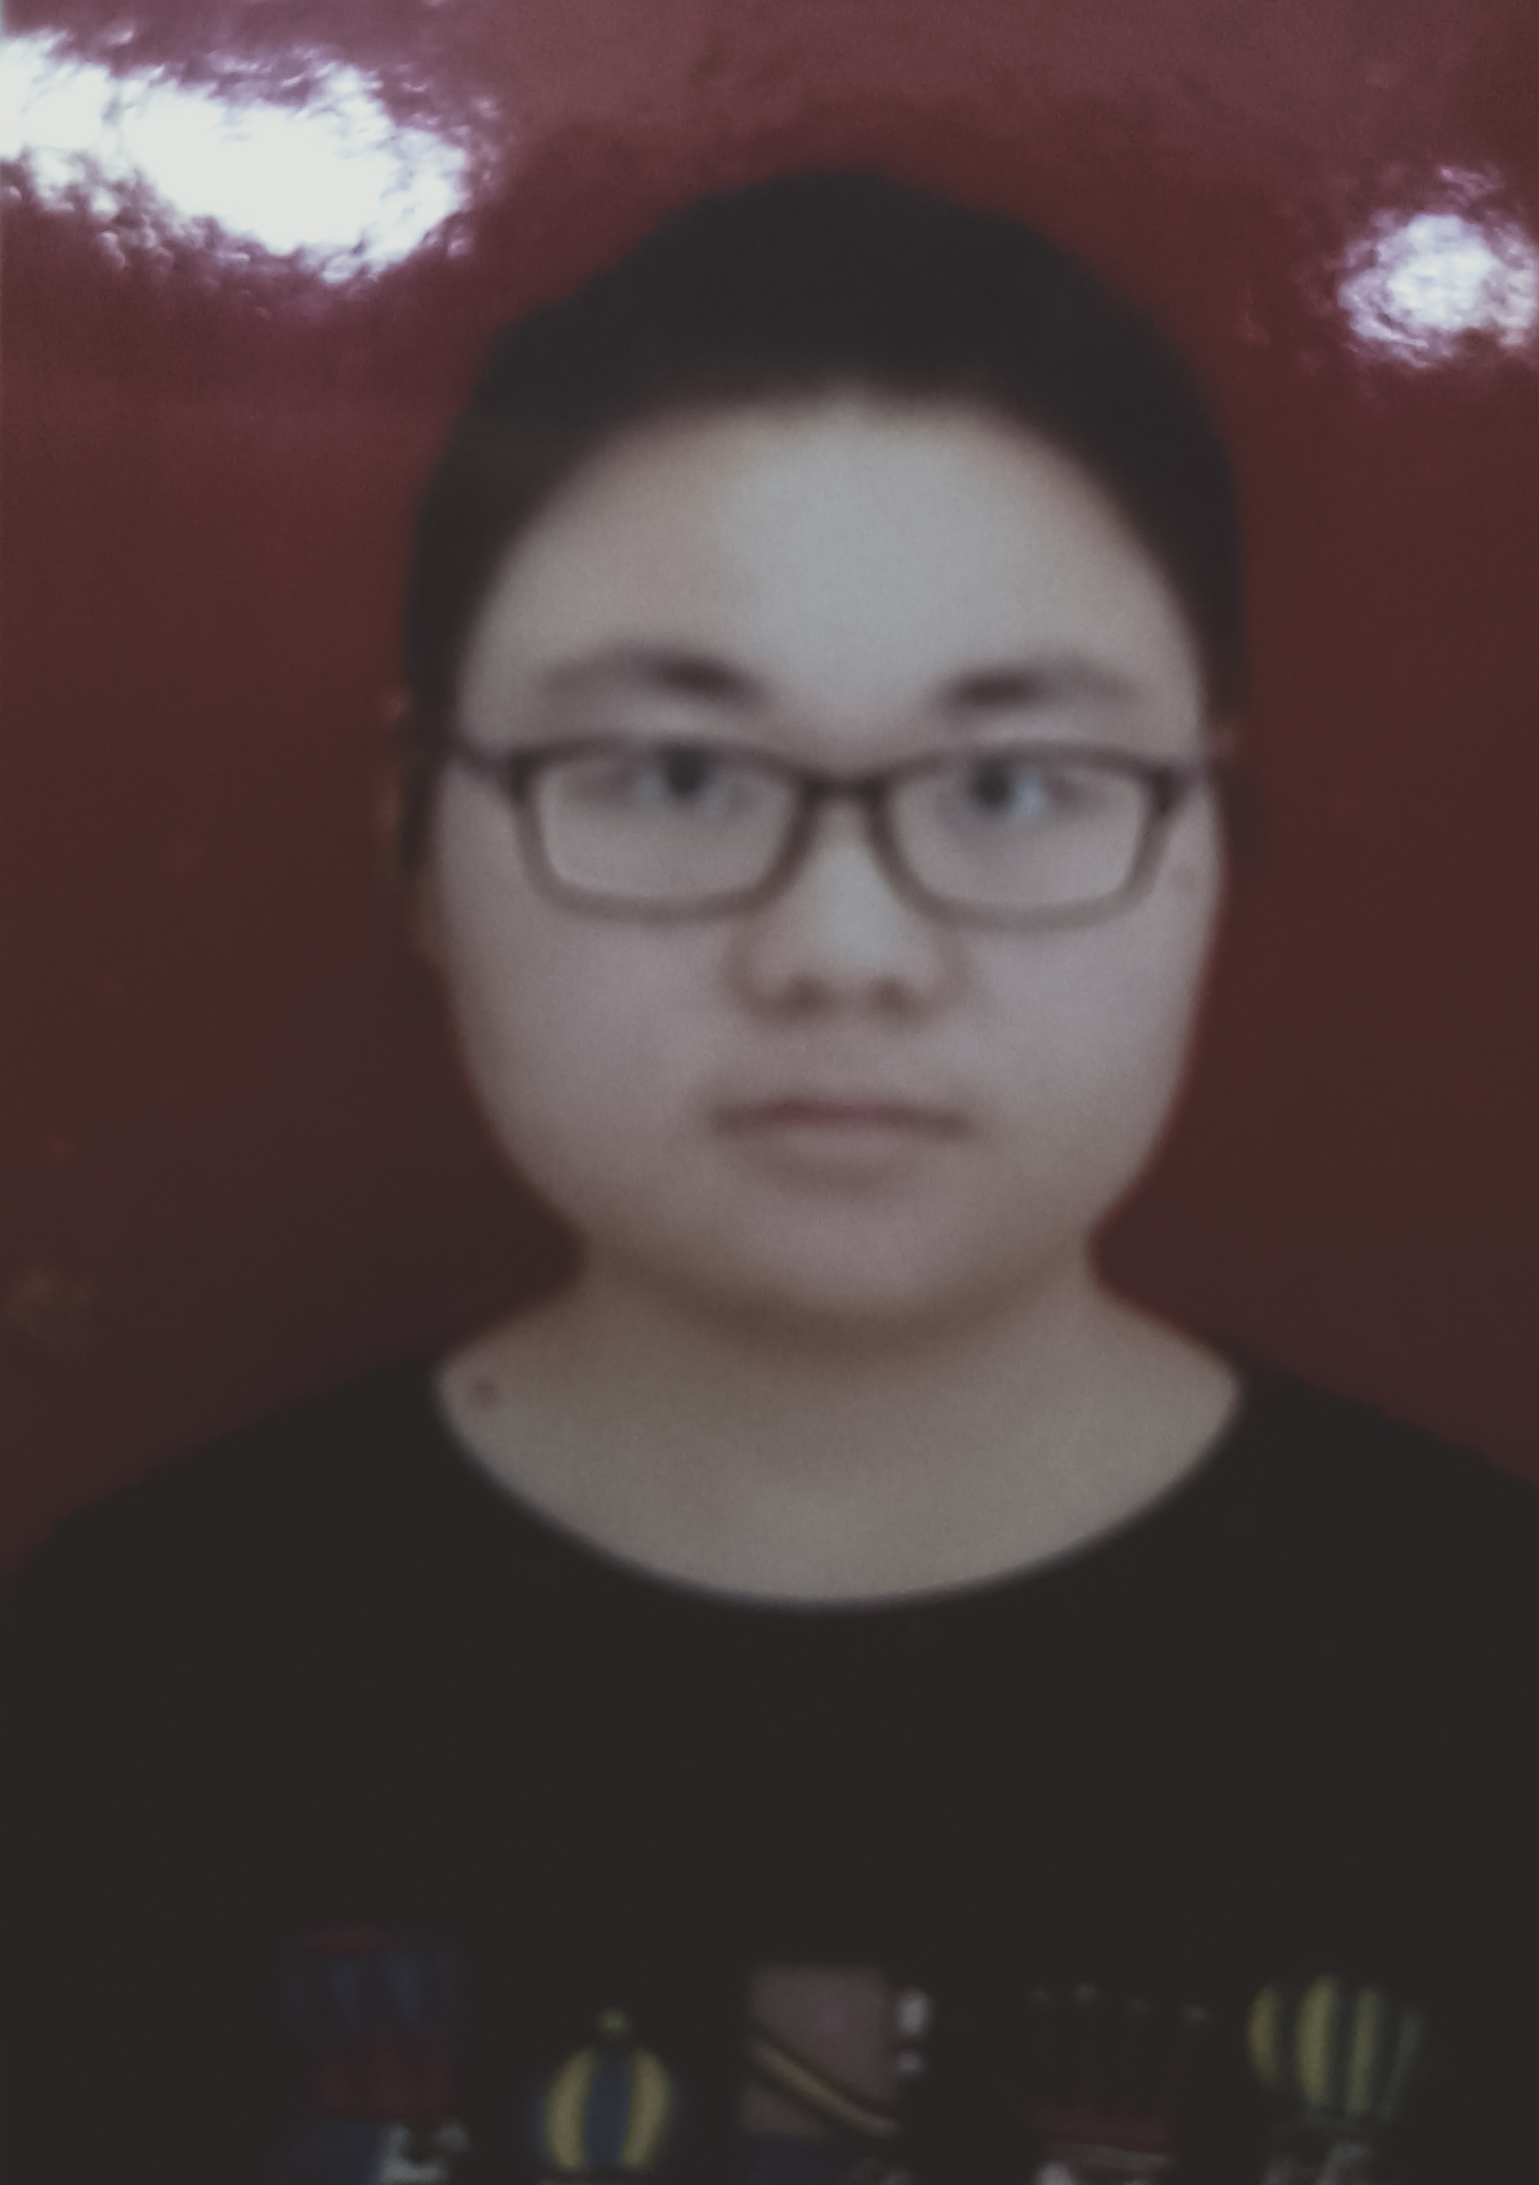
民 族 | 汉族 | 政治面貌 | 共青团员
电 话 | 15025306839 | 毕业院校 | 重庆医科大学
邮 箱 | gct812067059@163.com | 学 历 | 本科
住 址 | 重庆市巴南区融汇半岛五园湾A区4栋
求职意向 | 超声科医师
教育  背景 | 2015/09 - 2020/07 重庆医科大学 本科 - 医学影像学  2021/09 - 2024/07 中国医科大学 硕士研究生-超声医学
实习  经历 | 2018/07 - 2019/01于重庆市丰都县人民医院进行临床实习  2019/07 - 2020/05分别于重庆医科大学附属第一医院、重庆医科大学附属儿童医院  进行影像专业实习
校内  实践 | 本科期间参与校内学生会网络宣传部门工作，锻炼了与人沟通和协调组织能力，能熟练使用Adobe相关软件
技能  证书 | CET-6等级证书  全国英语口语中级资格证书
自我  评价 | 本人对工作持积极认真的态度，责任心强，为人诚恳、细心、乐观、稳重，有良好的团队精神，能快速适应工作环境，并能在实际工作中不断学习，不断完善自己，做好本职工作。

